雙永國小113學年度第1學期
【校服販售日期】

每月第一個週三 7:30~9:00
日期：9/4、10/2、11/6、12/4、1/8
地點：共讀站
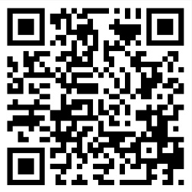
廠商：樂童國際有限公司
連絡電話：0968-741900

【廠商另提供網路購買服務】：
https://www.pcstore.com.tw/happy-kids/
「PChome商店街」搜尋雙永國小

※兩種送貨方式
一、廠商於下次到校販售日時直接送到班上給小朋友，家長免到校，免運費。
二、郵寄到收件地址，二至三個工作天內出貨，需另支付運費50元，滿1000元免運費。

